**ZOONOSIS**



|  |  |  |  |  |
| --- | --- | --- | --- | --- |
| NOMBRES Y APELLIDOS: | | Willmer Alexis Leguízamo Rincón | | |
| CEDULA DE CIUDADANIA: | | 4516453 | |  |
| RH: |  | | 0+ |  |
| SECRETARIA A LA QUE PERTENECE: |  | | Secretaria de Salud Pública y Seguridad Social | |
| CONTRATO N°: |  | | 1166 | |
| Fecha inicio: |  | | 25-01-2021 | |
| Fecha fin: |  | | 24-09-2021 | |

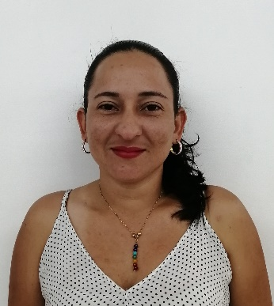

|  |  |  |  |  |
| --- | --- | --- | --- | --- |
| NOMBRES Y APELLIDOS: | | Isleny Marin Monsalve | | |
| CEDULA DE CIUDADANIA: | | 1.117.514.723 | |  |
| RH: |  | | A+ |  |
| SECRETARIA A LA QUE PERTENECE: |  | | Secretaria de Salud Pública y Seguridad Social | |
| CONTRATO N°: |  | | 790 | |
| Fecha inicio: |  | | 25-01-2021 | |
| Fecha fin: |  | | 24-09-2021 | |

DATOS CARNET PROGRAMA TUBERCULOSIS Y LEPRA

1.

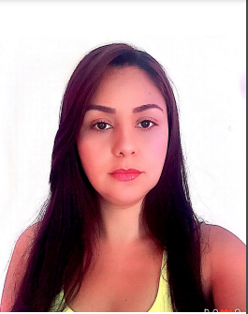

Nombres: LINA MARCELA DIAZ ARANGO

Cc 29.138.362

RH : O+

Contrato N°: 842

Dependencia. Secretaria de salud Pública y seguridad social

Fecha de inicio: 01 de febrero de 2021

Fecha de terminación: 30 septiembre de 2021

2.

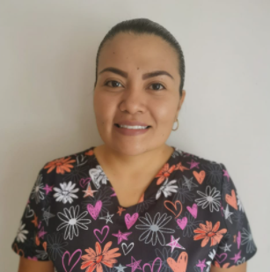

Nonbres: Lina Marcela Ciro Ladino

Cc: 42.159953

Rh: O+.

Dependencia: Secretaria de Salud Pública y seguridad Social

Contrato N° 839

Fecha de Inicio: 01-02-2021

Fecha de terminación: 30-09-2021

3.

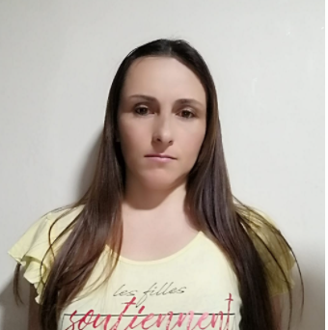

Nombre: Jackeline Santana Márquez

CC: 24829379

Tipo de sangre: RH O+

Dependencia: secretaria de salud Pública y seguridad social

Contrato número: 1099

Fecha de inicio: 1 de febrero 2021

Fecha terminación: 30 de agosto 2021.

4.



Nombre: Alexandra Sossa Giraldo

Cc: 1087996410

RH: A+

Dependencia: secretaria de salud Pública y seguridad social

Contrato N°: 840

Fecha de inicio. 01 de febrero de 2021

Fecha de terminación: 30 de septiembre de 2021

INFORMACIÓN PARA CARNET CONTRATISTAS VIGENCIA 2021 PAI



Nombre Completo: María Antonia Marulanda Ramírez

Numero de Cedula: 25112205

Tipo de sangre: RH: O+

Secretaria a la que pertenece: Secretaria de Salud Pública y Seguridad Social de Pereira

Contrato No: 393

Fecha de Inicio del contrato: 19 de enero de 2021

Fecha de finalización del contrato: 18 de septiembre de 2021

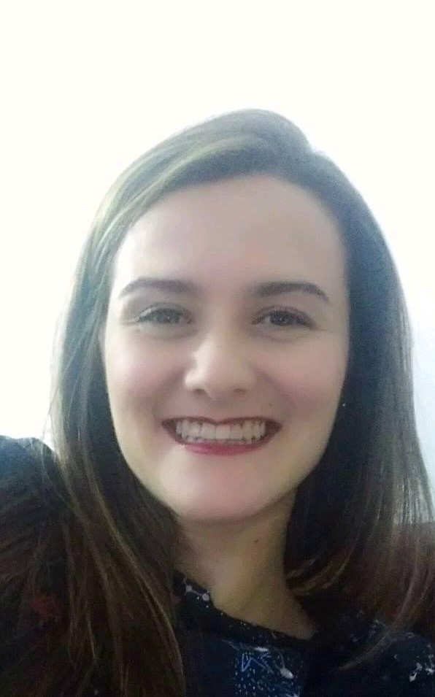

Nombre Completo: Paula Alejandra villa Jaramillo

Numero de Cedula: 24437655

Tipo de sangre: RH: O+

Secretaria a la que pertenece: Secretaria de Salud Pública y Seguridad Social de Pereira

Contrato No: 787

Fecha de Inicio del contrato: 25 de febrero del 2021

Fecha de finalización del contrato: 24 de septiembre del 2021



Nombre Completo: Alba Roció Posada Ramírez

Numero de Cedula: 30291192

Tipo de sangre: RH: O+

Secretaria a la que pertenece: Secretaria de Salud Pública y Seguridad Social de Pereira

Contrato No: 1133

Fecha de Inicio del contrato: 1 de febrero del 2021

Fecha de finalización del contrato: 31 de agosto del 2021



Nombre Completo: Luisa Carolina Trejos Martínez

Numero de Cedula: 42159416

Tipo de sangre: RH: A+

Secretaria a la que pertenece: Secretaria de Salud Pública y Seguridad Social de Pereira

Contrato No: 718

Fecha de Inicio del contrato: 25 de enero de 2021

Fecha de finalización del contrato: 24 de septiembre de 2021

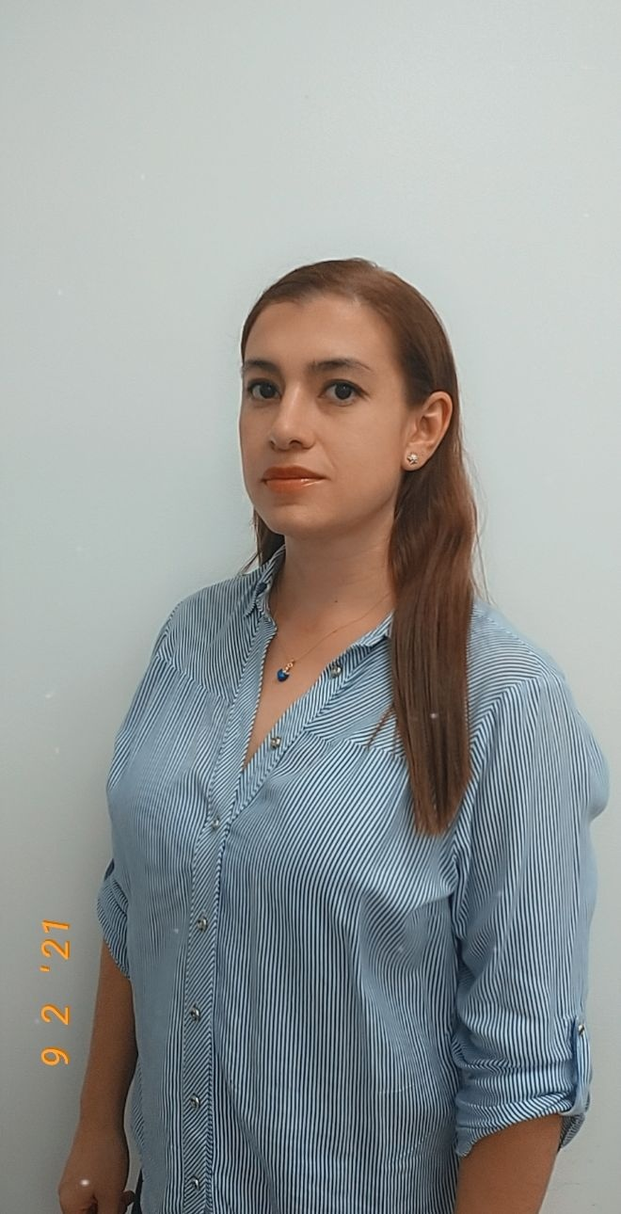

Nombre Completo: Carolina Herrera Torres

Numero de Cedula: 42159221

Tipo de sangre: RH: O-

Secretaria a la que pertenece: Secretaria de Salud Pública y Seguridad Social de Pereira

Contrato No: 374

Fecha de Inicio del contrato: 20 de enero 2021

Fecha de finalización del contrato: 19 de Septiembre 2021



Nombre Completo: Juliana Franco

Numero de Cedula: 1088326993

Tipo de sangre: RH: O-

Secretaria a la que pertenece: Secretaria de Salud Pública y Seguridad Social de Pereira

Contrato No: 1141

Fecha de Inicio del contrato: 1 de Febrero 2021

Fecha de finalización del contrato: 30 de Septiembre 2021